## Практическая работа №5

## Создаем компьютерные документы

Цель: повторить алгоритм создания текстового документа, отработать навыки работы с текстовими фрагментами, освоить вставку символов, отсутствующих на клавиатуре.

Ход работы

***Теоретический блок (по 0,5 балла)***

1. Какие текстовые редакторы вы знаете?
2. Какие действия необходимо выполнить для создания документа Microsoft Word?
3. В чем различия между Копированием и Перемещением текстового фрагмента?

***Практический блок***

1. Используя операции **Вырезать – Вставить**, восстановите исходный текст стихотворения: **(1 балл)**

Златая цепь на дубе том:

У лукоморья дуб зеленый,

Всё ходит по цепи кругом;

И днем и ночью кот ученый

Налево - сказку говорит.

Идет направо - песнь заводит,

1. Наберите текст со специальными символами. Для вставки символов используйте **Вставка – Символ. (1,5 балла)**

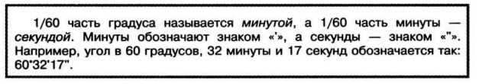

1. Наберите стихотворение на английском языке: **(1 балл)**

